今日动态
2024.12.18
一、早晨入园
早晨孩子们踏着冬日暖阳来到班级，开开心心的打了招呼，棒棒哒！今天请假了5个孩子，最近班里有一些小朋友咳嗽、感冒等等，如果情况比较严重的，在家里好好休息哦，避免在幼儿园交叉感染！
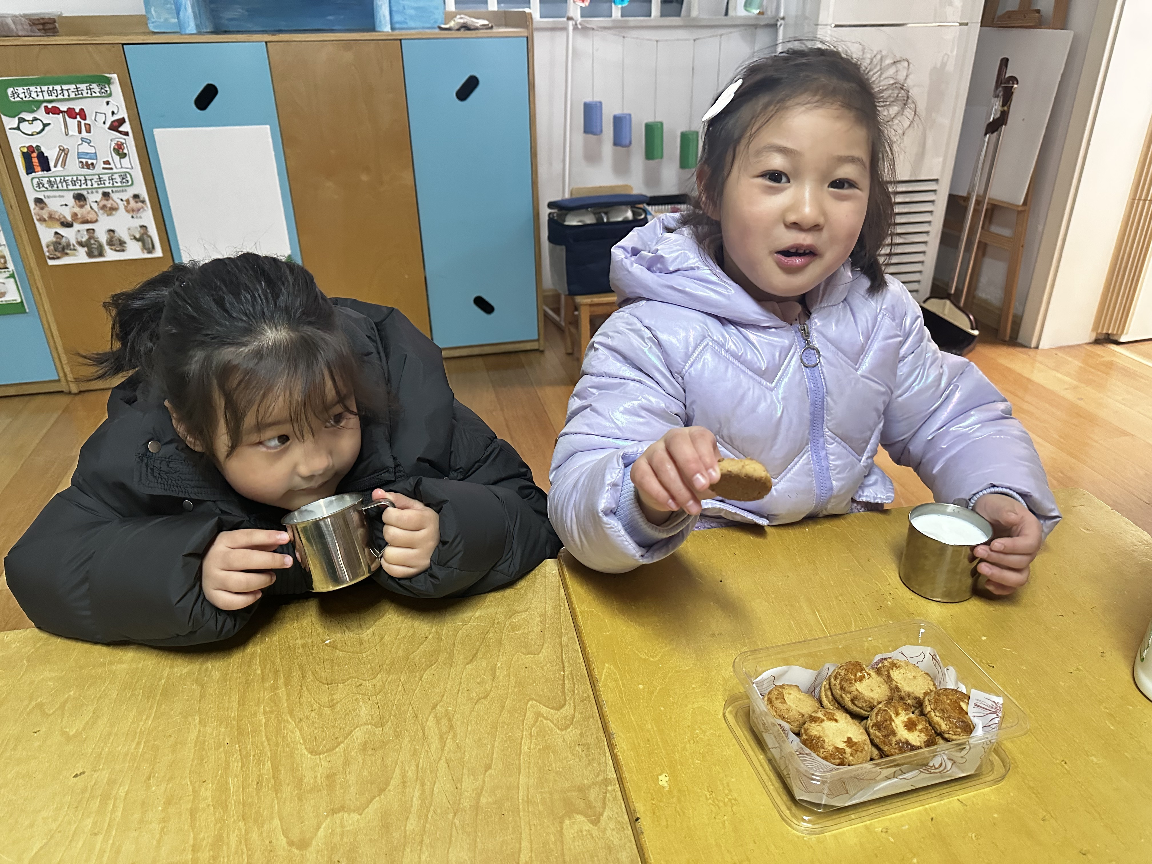 | 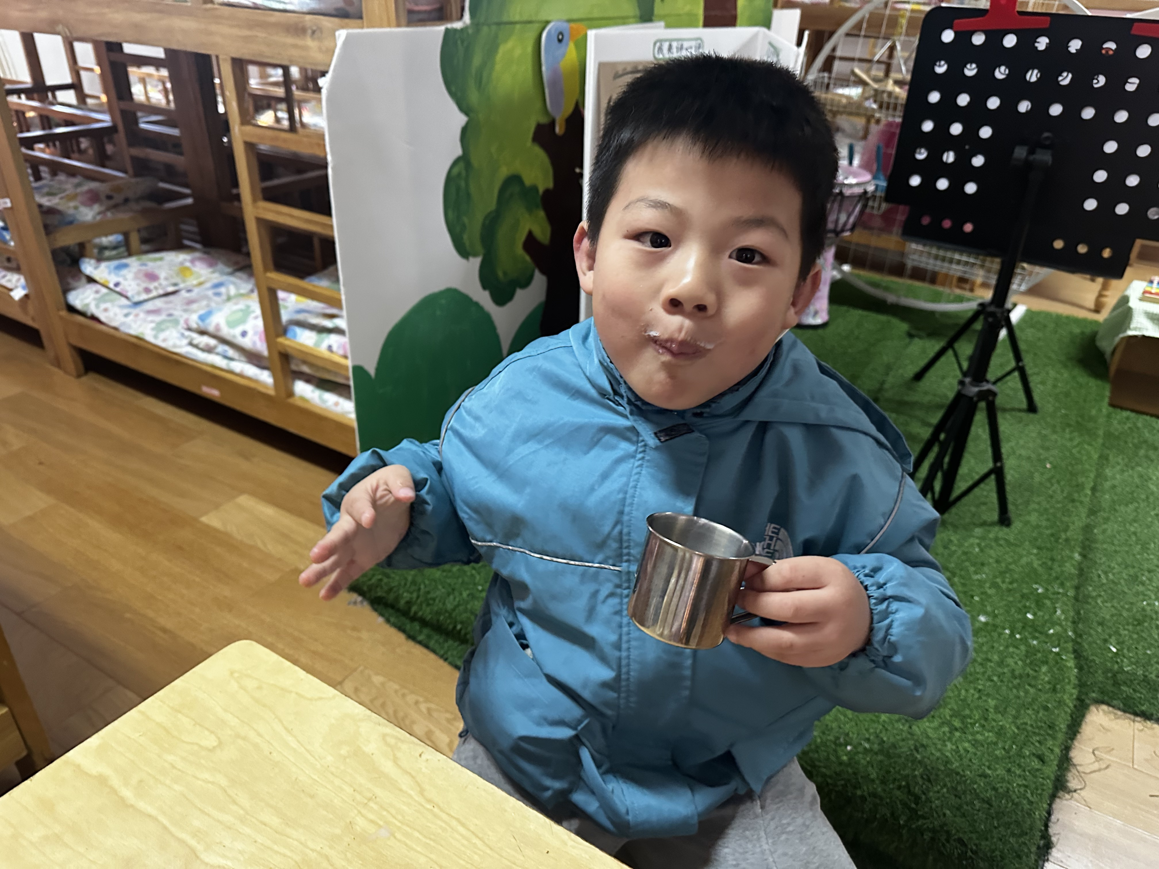 | 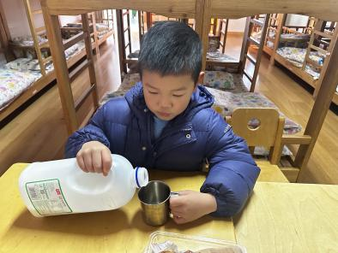
二、区域游戏
孩子们按照自己的选择进行区域游戏。
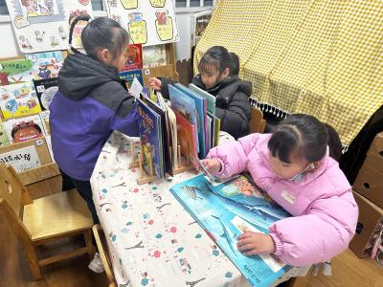  小咪、静琪和赵玥在看书 | 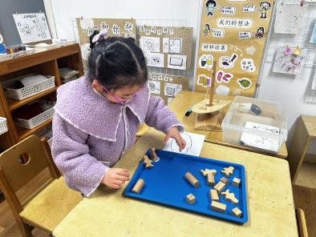  婉婉和肉肉在玩平衡小帆船 | 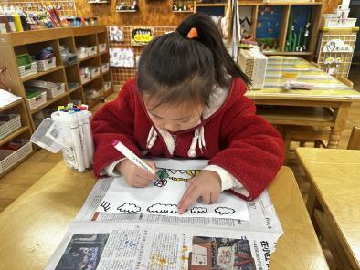  墨墨在画老虎，延续昨天的集体活动~
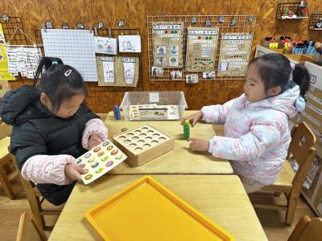  沐锦和暖暖在玩帽子棋 | 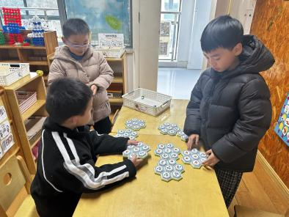  小智、布丁和洛洛在玩企鹅捕鱼 | 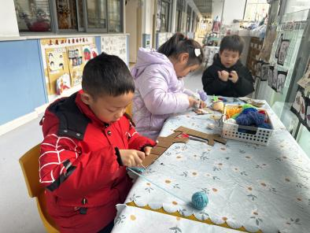  张子俊、61和66在用毛线编织
三、户外活动
今天我们玩的是滑滑梯。
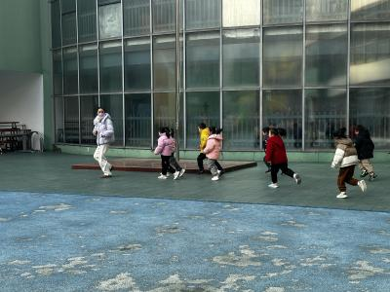 | 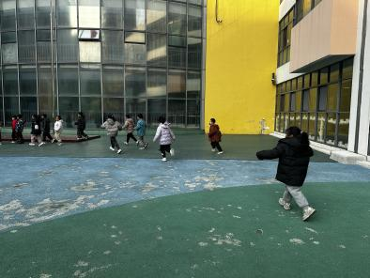 | 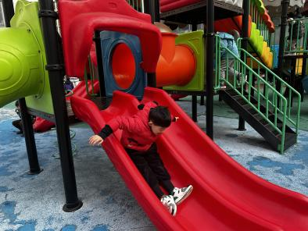
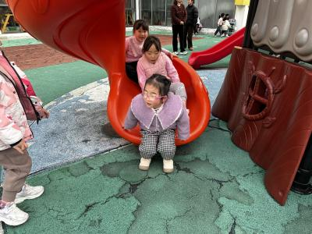 | 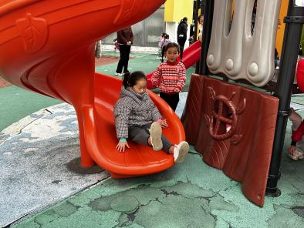 | 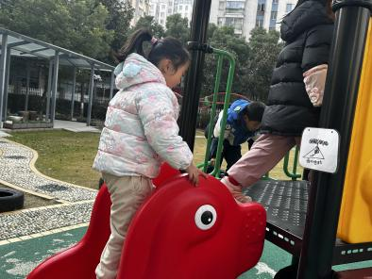
四、集体活动
《猴子捞月》是一篇寓言故事。它通过优美的图画、简洁的文字，敲开孩子稚嫩的心门。画面和故事充满幽默风趣，通过这次活动，孩子在开心之余也能了解一个道理：事情并不总是像表面看到的那样，如果不经过一番调查，往往会白忙一场。
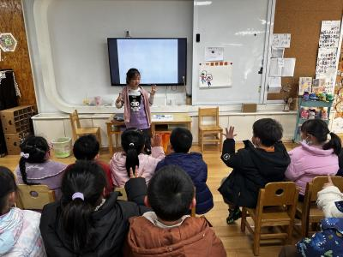 | 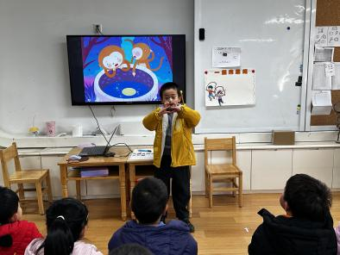 | 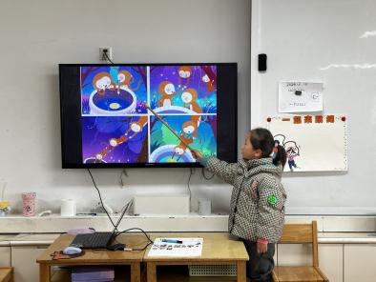
五、温馨提示
1.每天早晨我们需要上报人数，如需请假，尽量在8点前哦~

